**Template version: 1.0**

**Curriculum Vitae**

**Name:** **[[name]]**

**Current Position:** [[position]]

**Email:** [[email]]

**Residence:** [[residence]]

**Mobile Phone Number:** [[mobile]]

**Linkedin profile:** [[linkedin]]

# Markdown1-2

## PUZZLES CLOUD MARKDOWN FILE HEADING 1

### Welcome to the puzzles cloud md file HEADING 2

#### Let's start with stupid jokes HEADING 3

##### **Let me tell you stupid joke on German: HEADING4**

* "Hey Philipp, wie war denn der Urlaub?"
* "Gräßlich! Im Hotel hatte ich Zimmernummer hundert. Und vom Türschild ist die Eins abgefallen!"

ÜÜÜÜÜÜ- that was stupid

##### Let's switch to the Czech language HEADING 4

* "Co rłńóobi trakłńótośźr u fśźryśźżzjera?"
* Warćękocze.

ąćęłńóśźż!!!!

Just kidding, that was Poland language u fool, let's switch to the Czech for real

###### Real Czech language HEADING 5

**ýžáčďéěíňóřšťúů**

* Jak říkáte albínskému muži z Prahy?
* Prázdný Čech.

## Longest Serbian word he he HEADING 1

Here you go: АБВГДЂЕЖЗИЈКЛЉМНЊОПРСТУФХЦЧЏШ

### Serbian literature HEADING 2

Весела песма
Из школе се враћа Стева
сав весео путем пева.
Уз пут среће бака Јелу:
„Ћирилицу знадем целу!"
Кући дође, па са врата:
„Ћирилицу знадем, тата!"
„Све сад, мајко, читам сам,
јер од данас и „ш" знам!"
Оком тражи и сестрицу:
„Сејо, знадем ћирилицу!"
Потом оде до икона,
па начини три поклона.
Хоће Стева да се јави
и захвали Светом Сави.
Свети Сава Стеву чује,
па се скупа с њим радује:
„Српство ми је од сад јаче
за још једно вредно ђаче!"

## It's enough, lets start with some smart things HEADING 1

1.

PLAY THIS VIDEO AND THANKS ME LATER!

**HIT THAT PLAY BUTTON** 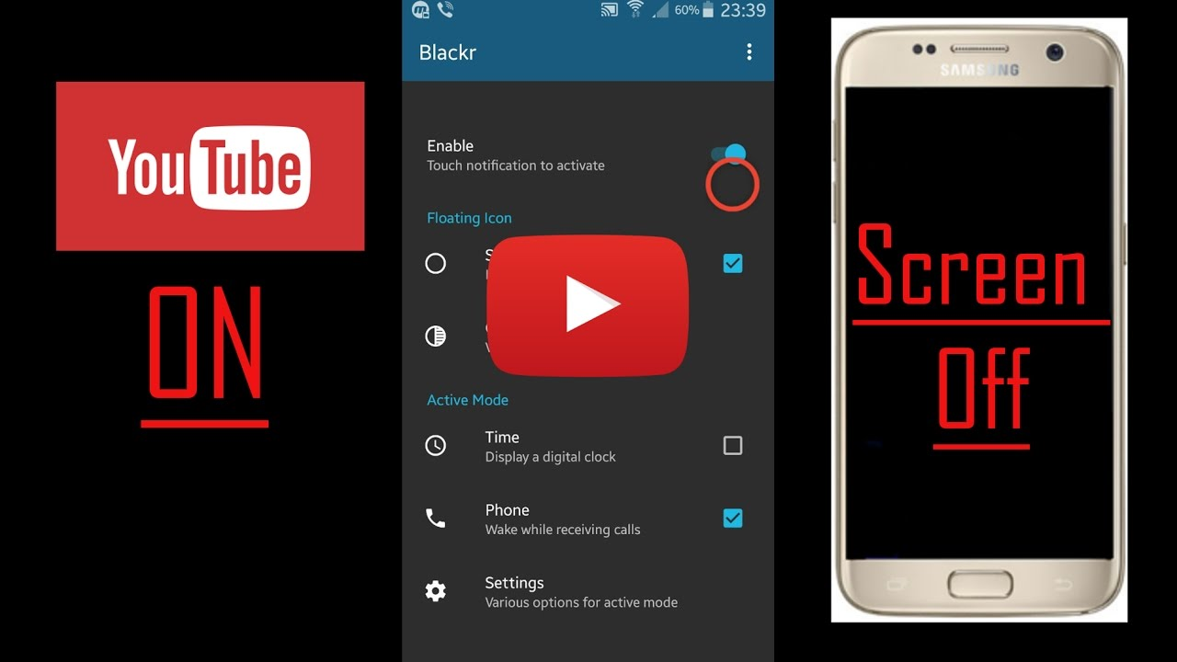

Yep, it's a picture, fool... lol
Here you go, CLICK IT: